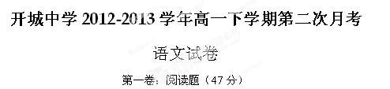
一、阅读下面材料，完成1－3题。（9分）

谁把李白贩卖成了古惑仔
最近，大众传播领域的学术语言越来越像在恶搞：一会儿有人吆喝“孔子是丧家之犬”，一会儿有人叫喊“李白是古惑仔”；左边的场子在用京韵大鼓语言讲经，右边的场子在用单口相声语言说史。一个劣质学术“秀场”，正在商品展销会的角落里悄悄地拉开了灰色的帷幕，试图与吴宗宪、小S争风吃醋，一较高下。
与其说孔子是丧家之犬，不如说今天的学术语言自身更像丧家之犬：它离家出走，自暴自弃，在娱乐文化的垃圾堆边东闻西嗅，四处溜达。与其说李白像古惑仔，不如说今天的学术语言自身更像古惑仔：在街头扮鬼脸、吐舌头、哗众取宠，既挑战了“家长”的权威，又骚扰了过往的行人。学术语言已经沦落到“古惑仔”和“丧家犬”的地步，暴露出传统学术思维方式的致命病理。
既不能感受斗室里枯燥和寂寞的乐趣，又缺乏对学术语言自身应有的热衷和信念，更没有找到进入公众传播领域的有效途径或话语方式，于是选择“离家出走”，到街头去卖狗皮膏药，还制造了一种学术思想进入公共领域的幻觉。这种思维放弃学术话语的理性原则，将它翻译成最时髦、最热门的“无厘头”语言，甚至不惜娱乐化（大话、恶搞、骇人听闻的新名词），似乎只有这样才能与公众对话。对此，公众惊诧不已——这就是学术？怎么越看越像初次登场的娱乐小明星滑稽、拘谨的业余表演？这种拙劣的方式，是学术思维中的小媳妇心态的表现：在强大的娱乐话语这个“婆婆”面前哆哆嗦嗦，并以模仿“婆婆”为荣。
传统学术话语的传播，主要是靠大学讲堂、学术沙龙和专业杂志。公众话语的传播，主要是靠一般的报纸和杂志等大众传播媒介或“公众论坛”。民间话语的传播，主要是靠生活空间（饭局、客厅、酒馆、街道、广场），再加上今天的网络BBS等。在新的公共话语空间的建构过程中，单一的话语形态的孤立状态，没有对话和交锋，只会使它日渐枯萎。让各种不同的话语方式（学术思维、公众诉求、民间语言）相互碰撞，取长补短，或许会使它们同时呈现出一种积极活跃的状态。但前提是，彼此必须坚守自身的原则和底线，不是放弃原则而同化为一种更低级的东西。
学术思想进入公共传播领域，是一件值得提倡的事情，目的是将各类思想从讲堂和斗室的狭小空间，转移到更广阔的公众空间，参与公众对话。但是，如何转移，是否有效，却一直是一个难题。毫无疑问，无论是将传统学术思维强行插进公众传播，还是将学术完全变身为娱乐，都是无效的方法。一位“西方马克思主义”理论家说过一句很有意思的话：将“左”的道德观与“右”的认识论融合防止僵化保守。这种融合，要求对传播知识的语言进行探索和创新。
今天的学术明星和学术贩子所采用的语言，似乎摆脱了传统学术话语的弊端，其实并没有自己的语言，而是租借娱乐明星哗众取宠的语言。学术话语仿佛从娱乐垃圾堆里随手捡起的一个塑料袋，将孔子、老子、李白们塞在里面兜售。他们从一种极端（抽象化的极端）转向另一种极端（娱乐化的极端）。这正好应了民间的一句谚语：戴了狗皮帽，丢了狐狸皮。
1.不能代表“在强大的娱乐话语这个‘婆婆’面前哆哆嗦嗦，并以模仿‘婆婆’为荣”这个句子中的“婆婆”的一项是（ ）
A. 京韵大鼓 B. 单口相声 C. 商品展销会 D. 吴宗宪、小S
2.对目前部分学术语言“离家出走”的原因解释，不当的一项是（ ）
A.某些学术研究人员坐不了冷板凳，被大众传播领域的热闹景象、吴宗宪小S们的风光无限所诱惑。
B.某些学术研究人员丧失学术尊严，拿历史名人、经典文化开刀，无风险但成名快，并且可以获得可观的经济效益。
C.学术语言在向娱乐语言学习的一些尝试中，没有顾及到自身的原则和底线而迷失了自我。
D.学术语言进入公众传播领域的话语方式完全不可能是娱乐语言。
3.根据全文内容并联系现实，下面说法正确的一项是（ ）
A.作者认为，娱乐文化中有一部分是垃圾文化。
B.学术思想进入公共传播领域，是一件值得提倡的事情。所以，把网络BBS作为传播学术思想的主要阵地，现在是学术思想参与公众对话的一条很好的途径。
C.将传统学术思维强行插入公众传播是无效的方法,中央电视台”百家讲坛”就是在制造出一种学术思想进入公共领域的幻觉。
D.作者把认为“李白是古惑仔”的北大博士和说“孔子是丧家之犬”的北大教授都认定为是哗众取宠的学术贩子，他们只配到垃圾堆里去捡塑料袋。
二、阅读下面这首唐诗，回答问题。（8分）
寄 远
杜牧
南陵水面慢悠悠，风紧云轻欲变秋。
正是客心孤迥处，谁家红袖凭江楼？
4.首句中“悠悠”在诗中有何作用？（4分）
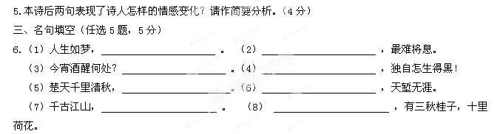四、阅读下面的小说，完成7-10题。（25分）

一枝白玫瑰
（美）威廉姆斯·科贝尔

①我急匆匆地赶往街角的那间百货商店，心中暗自祈祷商店里的人能少一点，好让我快点完成为孙儿们购买圣诞礼物的苦差事。到商店一看，不禁暗暗叫起苦来，店里的人比货架上的东西还多。
②好不容易挤到了玩具部的货架前。一看价钱，我有点失望，这些玩具太廉价了，俗话说，便宜没好货，我相信我的孙儿们肯定连看都不会看一眼。不知不觉中，我来到了娃娃通道，扫了一眼，我打算离开了。这时，我看到了一个大约5岁的小男孩，正抱着一个可爱的洋娃娃，不住地抚摩她的头发。我看着他转向售货小姐，仰着小脑袋问：“你能肯定我的钱不够吗？”那小姐有些不耐烦：“孩子，去找你妈妈吧，她知道你的钱够不够。”说完她又忙着应酬别的顾客去了。那小可怜儿仍然站在那儿，抱着洋娃娃不放。我有点好奇，弯下腰，问他：“亲爱的，你要把她送给谁呢？”“给我妹妹，这洋娃娃是她一直特别想得到的圣诞礼物。她只知道圣诞老人能带给她。”小男孩儿把头埋在洋娃娃金黄蓬松的头发里，说：“不可能了，圣诞老人不能去我妹妹待的地方……我只能让妈妈带给我妹妹了。”我问他妹妹在哪里，他的眼神更加悲伤了，“她已经跟上帝在一起了，我爸爸说妈妈也要去了。”
③我的心几乎停止了跳动。那男孩接着说：“我告诉爸爸，跟妈妈说先别走，等我从商场回来再走。”他问我是否愿意看看他的照片，我告诉他我当然愿意。他拿出一张照片：“我想让妈妈带上我的照片，这样就永远不会忘记我了。我非常爱我的妈妈，但愿她不要离开我。但爸爸说她可能真正的要跟妹妹在一起了。”说完，他低下了头，再不说话了。我悄悄从自己的钱包里拿出一些钱。我对小男孩说：“你把钱拿出来再数数，也许你刚才没数对呢！”他兴奋起来，说道：“对呀，我知道钱应该够的。”我把自己的钱悄悄混进他的钱里，然后我们一起数起来。当然现在的钱足够买那个洋娃娃了，“谢谢上帝，给了我足够的钱。”他轻声说，“我刚刚在祈求上帝，给我足够的钱买这娃娃，好让妈妈带给我妹妹，他真的听到了。”然后他又说，“其实我还想让上帝再给我买一枝白玫瑰的钱，但我没说出口，可他知道了，我妈妈非常喜欢白玫瑰。”
④几分钟后，我推着购物车走了。可我再也忘不掉那男孩儿。我想起几天前在报纸上看到的一条消息：一个喝醉酒的司机开车撞了一对母女，小女孩死了，而那母亲情况危急。医院已宣布无法挽救那位母亲生命。她的亲属只剩下了决定是否维持她生命的权利。我在心里安慰着自己——那小男孩当然不会与这件事有关。
⑤两天后，我从报纸上看到，那家人同意拿掉维持那位年轻母亲生命的医疗器械，她已经死了。我始终无法忘记那商店里的小男孩儿，有一种预感告诉我，那男孩儿跟这件事有关。那天晚些时候，我实在无法静静地坐下去了。我买了一捧白玫瑰，来到给那位母亲举行遗体告别仪式的殡仪馆。我看见，她躺在那儿，手拿一枝美丽的白玫瑰，怀抱着一个漂亮的洋娃娃和那男孩儿的照片。
⑥我含泪离开了：我知道从此我的生活将会改变。
7．本文采用第一人称“我”来叙事，请分析这样写的好处。（6分）
答：
8．第②段中划线的句子在文中有何作用？（5分）
答：
9．文章第⑥段意犹未尽，含义丰富，试结合文本谈谈你的理解。（6分）
答：
10．小说中的“一枝白玫瑰”具有丰富的象征意义，试结合文本加以探究。（8分）
答：

第二卷：表达题（73分）
五、语言文字运用（13分）
11.下列词语中，字音和字形都对的一项是（ ）
A．猿猱 咨嗟 笑靥 宫绦(tiáo) B．商贾 钿头 荻花 錾银(jiàn)
C．宵拆 惘然 呕哑 厢庑(wǔ) D．鱼凫 飞湍 崔嵬 敕造(chì)
12.下列各句中，没有语病的一句是（ )
A．2008年奥运会吉祥物“福娃”一经面世，便大受欢迎，但可曾知道，它的图案设计、色彩运用，都凝结着美术工作者们的辛勤劳动成果。
B．外交部已向德方提出交涉，敦促德方依法处置此事，并采取切实有效措施，保证在德国中国公民的人身和财产。
C．据统计显示，我国CPI同比涨幅已经连续8个月逐月回落，说明国家扶持农业生产、增加供给、控制物价过快上涨的宏观调控政策已取得根本性成效。
D．第五届两岸经贸文化论坛将举办一场两岸经贸台作座谈会，围绕以两岸经贸合作与中部崛起战略、两岸节能环保与新能源产业合作等两岸共同关心的议题进行研讨。
13.下列各句中，加点成语使用恰当的一句是（ ）
A．汉字是当今世界上唯一仍在使用的方块字体系，其象形功能不但便于人们的理解记忆，且衍生出美轮美奂的书法艺术，这是很了不起的。
B．很多地方政府通过土地运作取得的收入占其财政收入的一半还多，这种依靠“土地财政”维持城市经济发展的行为，简直是竭泽而渔。
C．陕西乾陵的一块“无字碑”，忠实地诠释着盛唐时期一代女皇武则天的一生，也成就了两篇令我们拍手称快的高考满分作文。
D．季羡林先生所走的学术之路，在国内鲜有同行者，他是我国梵语研究的开拓者，是东方学研究的一代宗师，能望其项背者甚少。
14.仿照下面的示例，自选话题，另写两句话，要求内容贴切，句式与示例相同。（4分）
种子如果害怕埋没，那它永远不能发芽；

六、作文（60分）
15.“原点”无所不在。“原点”可以是道路的起点，可以是长河的源头，可以是坐标的中心，可以是事物的根本……请以“回到原点”为标题，联系生活体验与认识，写一篇作文，自定文体，不少于800个字。

高一语文答题卡
班级： 姓名：
一、选择题（每小题3分）
1 | 2 | 3 | 11 | 12 | 13

二、非选择题
4.首句中“悠悠”在诗中有何作用？（4分）

。
5.本诗后两句表现了诗人怎样的情感变化？请作简要分析。（4分）

。
6（5分）
（1）人生如梦， 。（2） ，最难将息。

（3）今宵酒醒何处？ 。（4） ，独自怎生得黑！
（5）楚天千里清秋， 。（6） ，天堑无涯。
（7）千古江山， 。（8） ，有三秋桂子，十里荷花。
7．本文采用第一人称“我”来叙事，请分析这样写的好处。（6分）
答：

8．第②段中划线的句子在文中有何作用？（5分）
答：

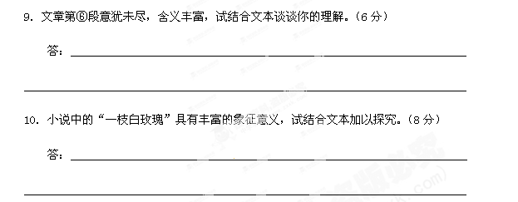
14.种子如果害怕埋没，那它永远不能发芽；（4分）

15．作文（60分）

答案及分析
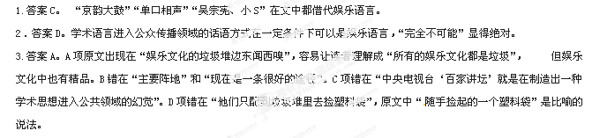【参考译文】
汤应曾是邳州人，擅长弹奏琵琶，所以人们称他为“汤琵琶”。他自幼爱好音乐，听见歌声就哭。后来学习唱歌，唱完又哭。崇祯年间，当时李东垣擅长弹奏琵琶，江对峰继承了他的技艺，名声传播京师。江对峰去世以后,唯有陈州蒋山人继承了他的技艺的妙处。当时周藩王有女乐数十队，都学习蒋山人的技巧，但没有学得很好的，周藩王对此感到十分遗憾。汤应曾前往学习，不到一年就学成了。这件事被周藩王知道了，就召见他，把碧镂牙嵌琵琶赏赐给他，让他穿上宫中锦衣，在宫殿上弹奏《胡笳十八拍》，声音高亢凄清，十分动人。周藩王深为赞赏，每年供给米万斛，以供养他的母亲。汤应曾因此在大梁一带非常著名。
后来，征西王将军招募他到幕府之中，跟随经历嘉峪、张掖、酒泉各地，每逢打猎和阅兵，都让他弹奏塞上的乐曲。有个叫颜骨打的部下，善于作战布阵，他临战的时候，下令汤应曾弹奏壮士的音乐，然后他才上马杀敌。有一天下雪，(汤应曾)到榆关时，在马上听见觱篥的声音，忽然想念母亲而失声痛哭，于是辞别将军回家去了。
襄王听说汤应曾的名声，派人聘请他。他在楚地住了三年。有一次在洞庭湖上泛舟，当时风声大作，波浪涛天，摇船的人惊惶失措，汤应曾端坐于船中弹奏《洞庭秋思》，风涛才渐渐安定下来。船靠岸时，只见一只老猿，眉毛胡须都很白了，从水草丛中跳入船窗中，哀声号叫直至半夜。天亮时，(老猿)突然抱琵琶跳入水中，不知到哪儿去了。汤应曾从此失去了心爱之物，就惆怅不再弹琵琶了。
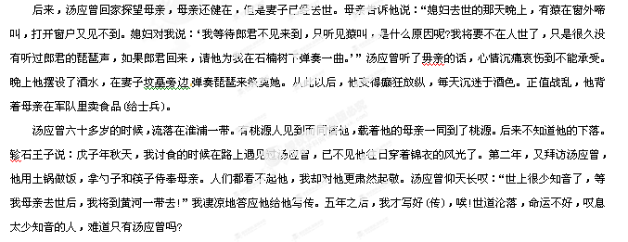
诗歌鉴赏答案
4.（1）“悠悠”，写出了水面的平和、水流的悠长、也透露出江上的清寂。这景象既显出舟行者的心情比较平静，也暗透出他一丝羁旅的孤独。为第三句的“客心孤迥”作了准备，打下了铺垫。
5.（2）诗人的情感由孤迥孤寂而变得精神振奋。正当旅人触物兴感、心境孤迥的时候，忽见岸边的江楼上有红袖女子正在凭栏眺望。忽然望见这样一幅美妙的图景，精神振奋，羁旅的孤寂在一时间似乎冲淡了不少。6.
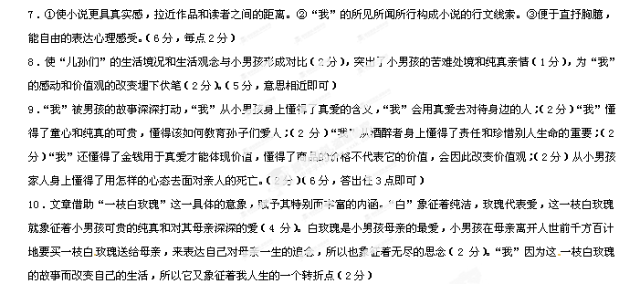11.D
12.C（A搭配不当，“凝结”与“劳动成果”不能搭配。B成分残缺，在“人身和财产”后加“安全”，D句式杂糅，将“围绕”后的“以”删掉。）

